INTERVIEW NICOLAS ROBERT

Ton film préféré ?
Tanguy, 28 ans, il habite toujours chez ses parents

Ta lecture préférée ?
L’équipe, France football

La voiture de tes rêves ?
L’AX de Giovanni

La femme de tes rêves ?
Moumoune et en second Eva Longoria.

Ta destination de vacances rêvée ?
Salou salou salou
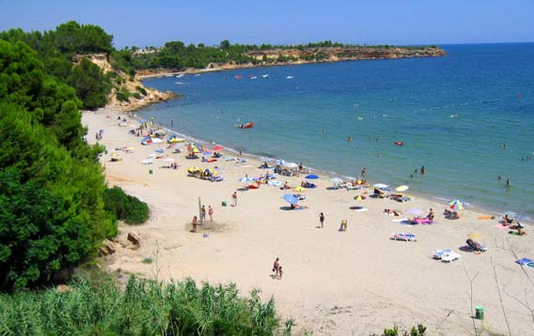

Ta boisson préférée ?
Plutôt whisky

L’émission télé que tu ne manques jamais ?
Ne touche pas à mon poste. Et le CFC

Ton rêve le plus fou ?
Jouer numéro 9 et être aussi fort que Pan Pan

Qu’est-ce que tu regardes en premier chez une femme ?
Ses meules (poitrine)
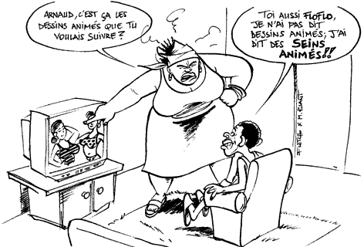

Ta devise ?
L alcool est un ennemi, fuir l’ennemi, c est lâche !!!!

Ton club préféré ?
Stade rennais football club

Ton joueur préféré ?
Mon cœur balance entre Romain Danze et Paul Pogba
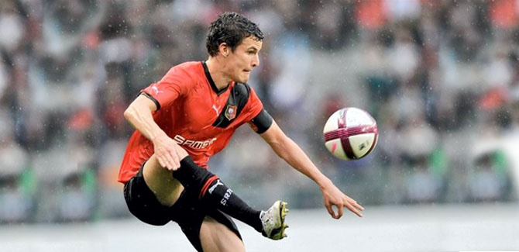

Le plus beau but de tous les temps ?
Le miens contre CPB rennes en début de saison (montée de 70 mètres) et Zidane en ligue des champions

Le plus grand joueur de tous les temps ?
Comme pour le plus beau but, Zidane sans hésitation

Tu étais où le 12 juillet 1998 ?
Avec mon biberon sur les genoux de maman

Un joueur de football qui t'agace ?
Big mac (Gignac) et Motta
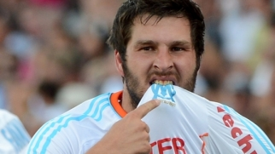

Le plus beau stade de tous les temps ?
Mon cœur balance entre ES brie et Soulvache. Met en étant honnête Wembley
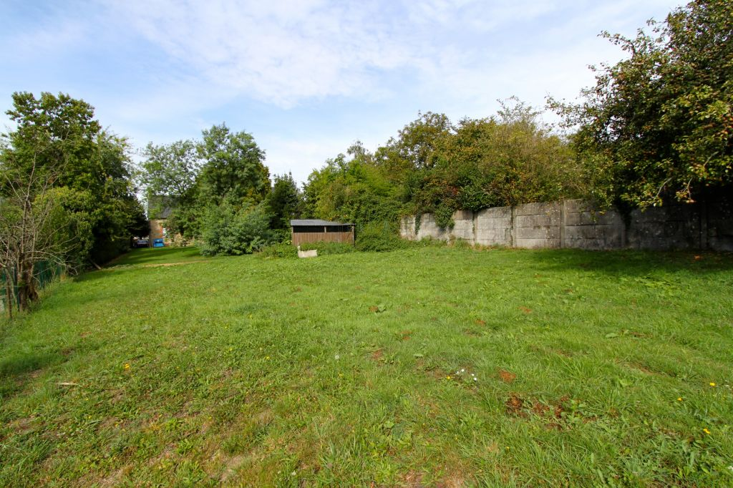

L'entraîneur le plus talentueux ?
Venger Arsène. (Pour Tanguy alias le père frein)

Ton équipe professionnelle idéale ?

Neuer.
Daniel Alves. Varane. Thuram .Poulain.

. Pogba. Modric. Ronaldo. Messi.

Neymar. Calcium (Simon Tatard)

12-guillaume Courtinier ( Martin ).
13-Lucien (Romain).
14-joseph (Kj)

Passons à la vie du vestiaire...

Ton petit surnom ?
Le beau gosse, Rbt

Qui est le plus chiant de ton équipe ?
Kevin Jouin sans hésitation

Le plus fayot ?
Calcium
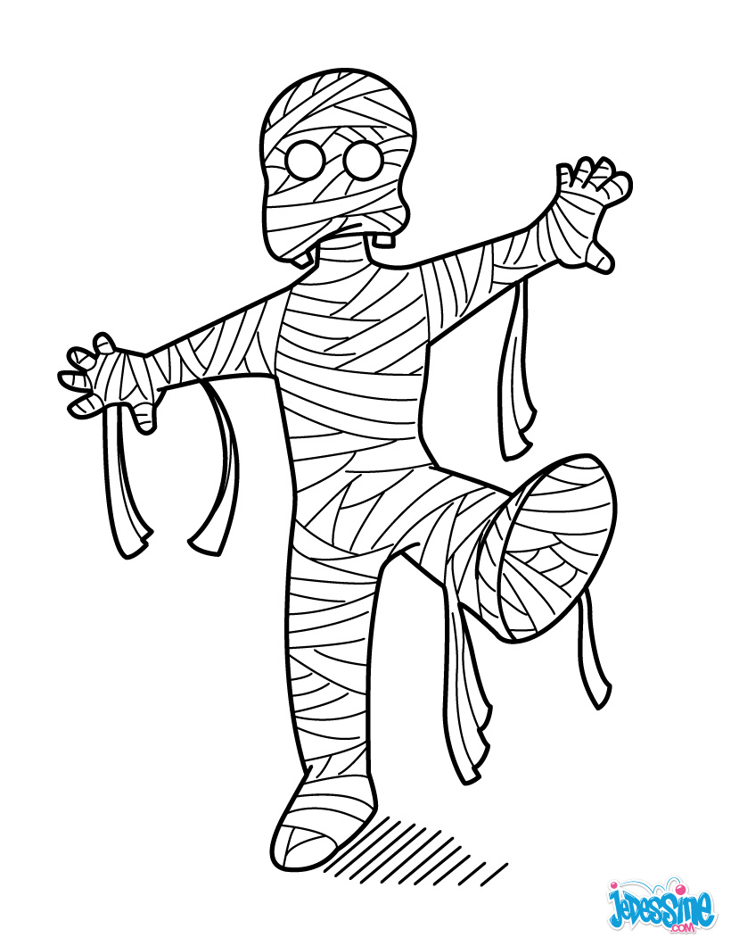

Le plus râleur ?
Masson encore et toujours

Le plus vantard ?
Calcium

Le beau gosse du vestiaire ?
Charly Nuriec, et la trailleuse (petit polo et Jeans classe avant d aller cher Moumoune le vendredi soir )
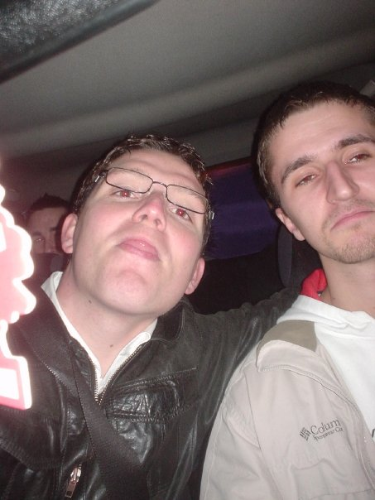

Le plus fêtard ?
Sans hésitation Calcium, poulain
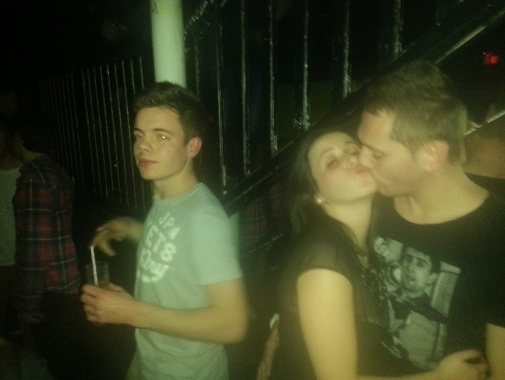

Le moins doué techniquement ?
Poulain, et galette, les deux ces plus que limité

Le look le plus catastrophique ?
Charly, air Max. Chaussette haute. Panta-court. Mais je n’oublie pas Bertrand Moy !!!

Le plus chambreur ?
Je dirais moi

Le plus impressionnant sous la douche ?
Pan Pan et Maxime Juan. , trop d abdos

Celui qui a la plus belle gonzesse ?
Je dirais Poulain ou Moniche. Mon cœur balance
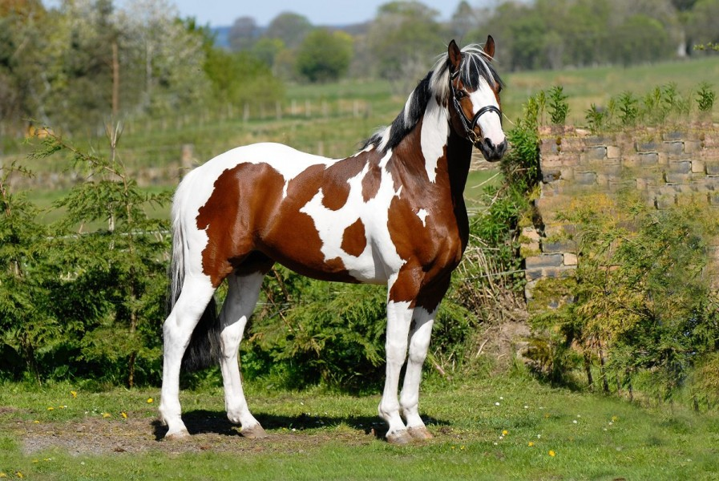

Celui qui se la pète le plus avec sa voiture ?
Giovanni (son AX)

Le Ballon d'or du groupe ?
Pan Pan

Le "Ballon de plomb" du groupe ?
Joseph

A toi le dernier mot :

Merci de m avoir accordé cette interview, avant tout je souhaite plein de réussite a tout us Janzé, que les résultats soit la, met aussi que l ambiance festive reste la, Merci aux bénévoles (Jean Jean, Hélène) et aux autres, bisous a toute et a tous

